Database
Build the image :
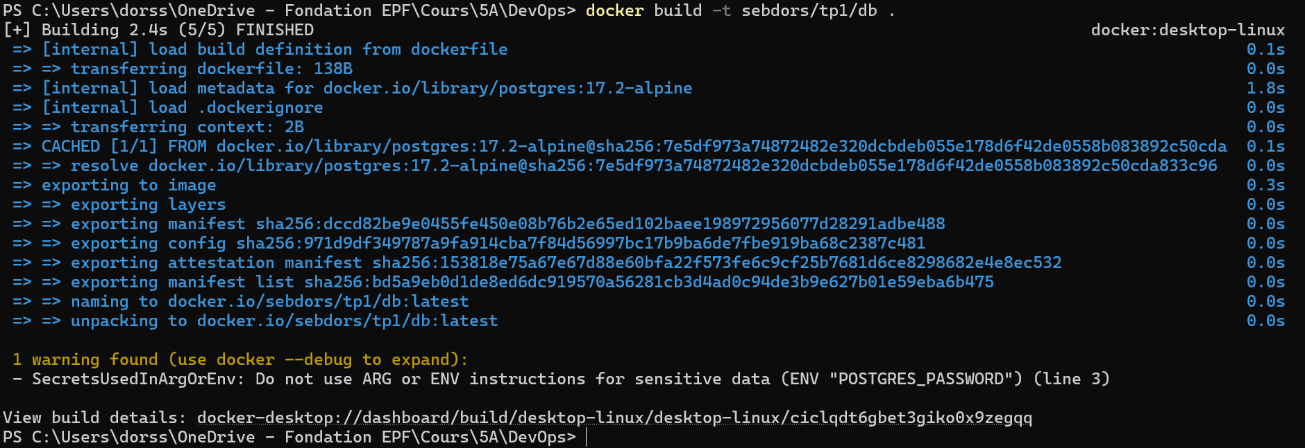
Start the container :
docker run -p 8888:5000 --name tp1_database sebdors/tp1/db
result :
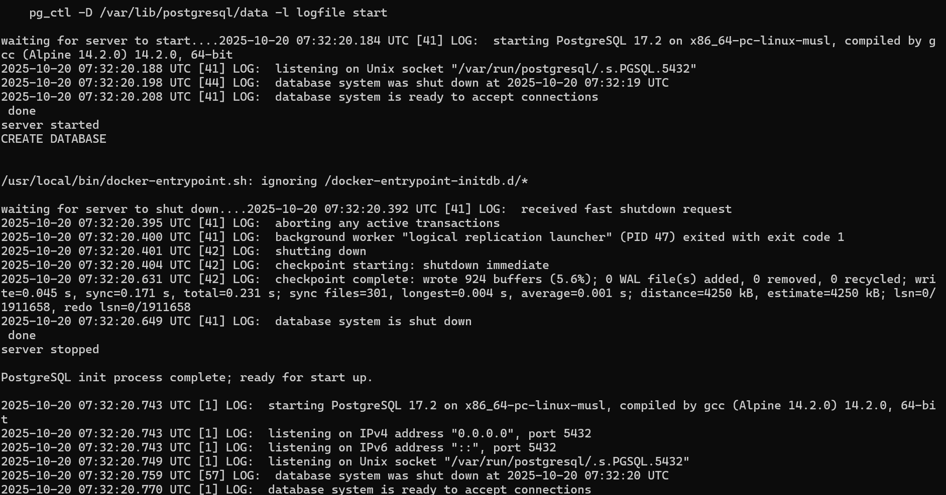
Check that everything
docker network create app-network fafdafd726d488f69bbdf25cd5fc1863264a85a53a9b5d18c5053a6bfe52b397

Question 1-1:
Il est preferable de le mettre dans un .env au lieu du docker file car comme cela, les infos restent privées et non diffusés
Serveur : tp1_database
User : usr
Password : pwd
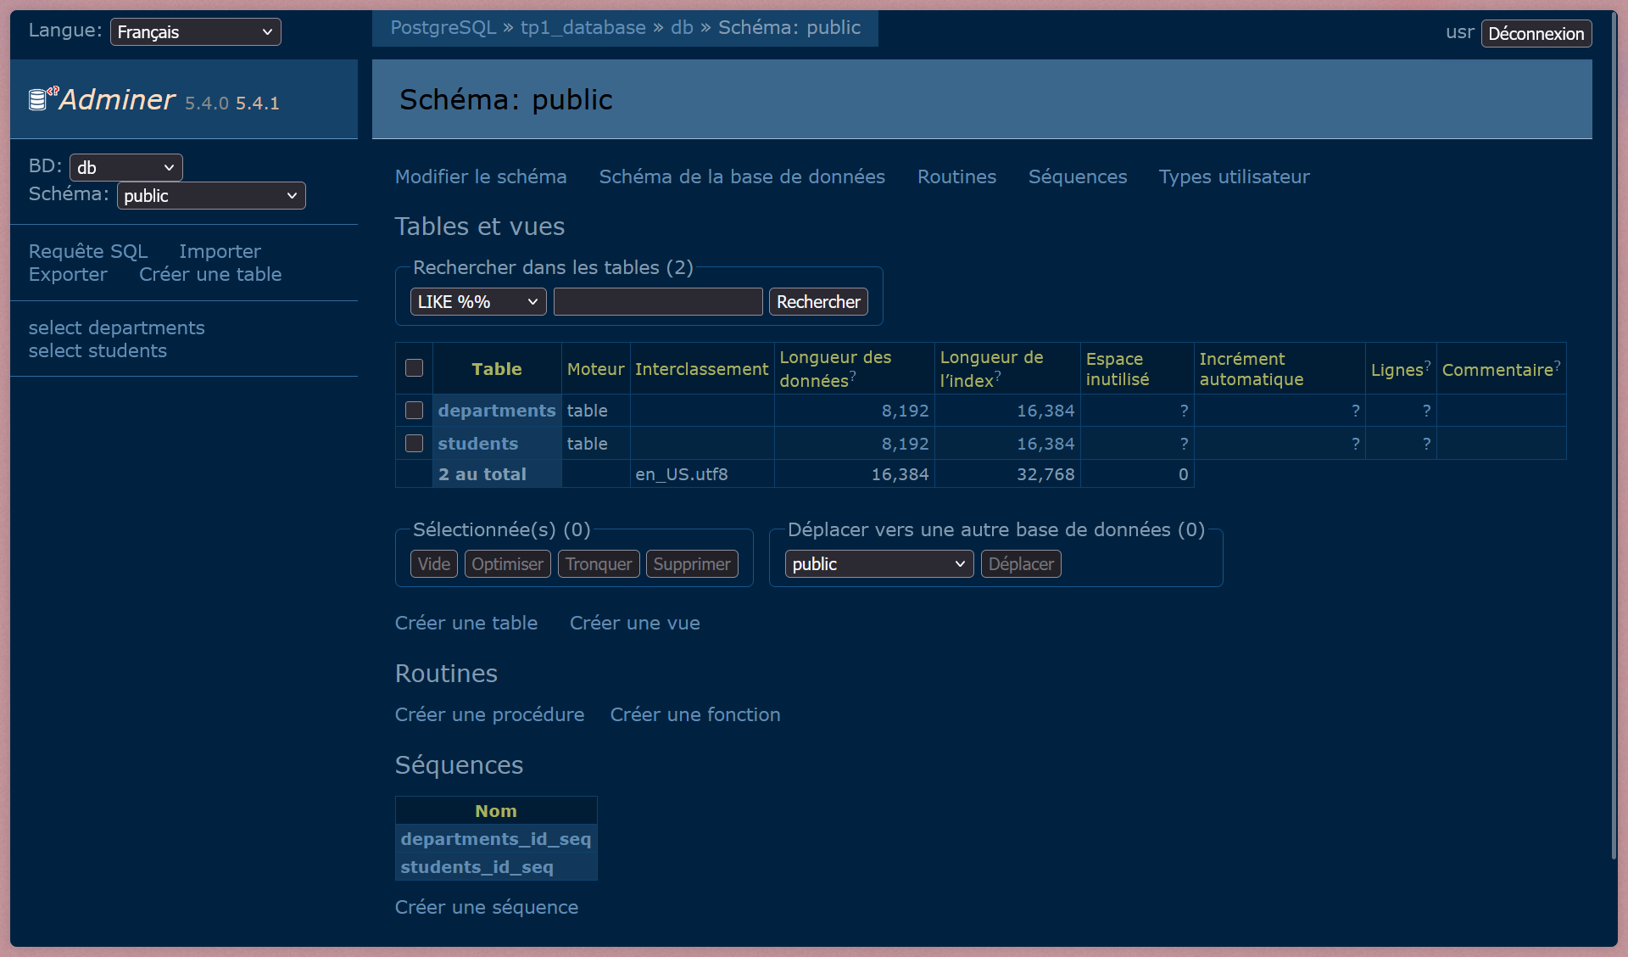
1-2 : Why do we need a volume to be attached to our postgres container?
Comme ça les data restent
1-3: Document your database container essentials: commands and Dockerfile.
CF voir au dessus
1-4 Why do we need a multistage build? And explain each step of this dockerfile.
On utilise un "build multistage" pour créer une image finale qui est à la fois petite et sécurisée, en ne conservant que le strict nécessaire pour exécuter l'application. La première étape du Dockerfile sert d'environnement de construction temporaire, utilisant un JDK complet et Maven pour compiler le code en un fichier .jar. La seconde étape crée l'image finale en partant d'une base légère (JRE) et en y copiant uniquement le .jar produit à l'étape précédente, ce qui permet d'éliminer tous les outils de build et le code source.
1-5 :
Un reverse proxy agit comme un point d'entrée unique pour une application. Au lieu d'exposer directement plusieurs services (API, base de données, etc.), les clients ne communiquent qu'avec le reverse proxy, qui se charge de distribuer les requêtes aux bons services en interne. C'est essentiel pour la sécurité (il cache la structure interne de votre réseau), la gestion du trafic (load balancing), la simplification des URLs et la centralisation de la gestion des certificats SSL.
1-6 Why is docker-compose so important?
Docker-compose est crucial car il transforme la gestion d'applications multi-conteneurs d'un processus manuel et complexe en un processus déclaratif, reproductible et simple. Il permet de définir toute l'architecture d'une application (services, réseaux, volumes) dans un seul fichier, garantissant que l'environnement de développement est identique pour tous les membres de l'équipe et qu'il est facilement portable vers d'autres environnements (test, production).
  - Document docker-compose most important commands.
- docker compose up : Construit, (re)crée, démarre et attache les conteneurs pour un service. Avec -d, il les lance en arrière-plan.
- docker compose down : Arrête et supprime les conteneurs, les réseaux et, avec l'option -v, les volumes définis dans le fichier.
- docker compose build : Construit ou reconstruit les images pour les services.
- docker compose logs : Affiche les logs des services. Avec -f, il suit les logs en temps réel.
- docker compose ps : Liste les conteneurs de l'application.
1-8 Document your docker-compose file.
Le fichier docker-compose.yml fourni ci-dessus est déjà documenté avec des commentaires expliquant chaque section clé. Il définit trois services (database, backend, httpd), un réseau partagé (app-network) pour leur permettre de communiquer, et un volume nommé (db-data) pour assurer la persistance des données de la base de données. L'utilisation de depends_on garantit un ordre de démarrage logique, et seul le service httpd est exposé à l'extérieur via le port 80.

